**Дата: 24.12.2024р. Урок: Мистецтво Клас: 9-Б**

**Тема: Стилі та напрями мистецтва: Перевіряємо свої досягнення.**

**Мета:** виховання в учнів емоційно-ціннісного ставлення до мистецтва та дійсності, розвиток мистецьких художніх інтересів, естетичних потреб; формування системи мистецької грамотності, яка відображає видову, жанрову, стильову специфіку і взаємодію мистецтв; розвиток умінь сприймання, інтерпретації та оцінювання творів мистецтва й художніх явищ; стимулювання здатності учнів до художньо-творчого самовираження в мистецькій діяльності, до здійснення мистецької комунікації; розвиток художніх мистецьких здібностей, креативного мислення, творчого потенціалу; формування потреби в естетизації середовища та готовності до участі в соціокультурному житті.

**Хід уроку**

**1. Організаційний етап.**

**2.Актуалізація опорних знань**.

-"Псевдоріч", що замінює реальність, стирає відмінність між реальним та уявним називається....

-Що таке перфоманс?

-Художнє явище в сучасному мистецтві, яке можливе лише за активної участі публіки. Цей вид творчості іноді називають «спонтанна безсюжетна театральна подія» -...

**3.Мотивація навчальної діяльності. Повідомлення теми уроку.**

1. **Вивчення нового матеріалу. Закріплення вивченого.**

**Панорама мистецтв: перевіряємо свої досягнення.**

1.Експресіонізм виник....

А)у Німеччині та Австрії

Б)у Франції

В)в Італії

2.Започаткував експресіонізм у живописі...

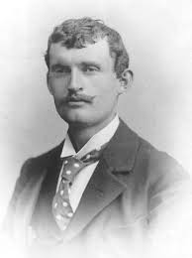

А)Сальвадор Далі

Б)Едвард Мунк

В)Е. Нольде

3. Назва та автор картини

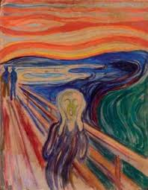

А) «Крик» Е. Мунка

Б) «Осіннє море» Е. Нольде

В) «Синій кінь» Ф. Марка

4. Назва та автори картини

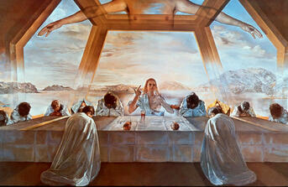

А) «Тайна вечеря» Леонардо да Вінчі та Сальвадор Далі

Б)«Явлення Христа народу» Сальвадор Далі

В)«Хрещення Христа» Анрі Матісс

5.

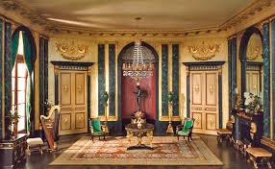

За якого правителя Франції виник стиль ампір?

а)Людовік XIV

б)Людовік XVI

в)Наполеон І

г)Наполеон ІІІ

6.

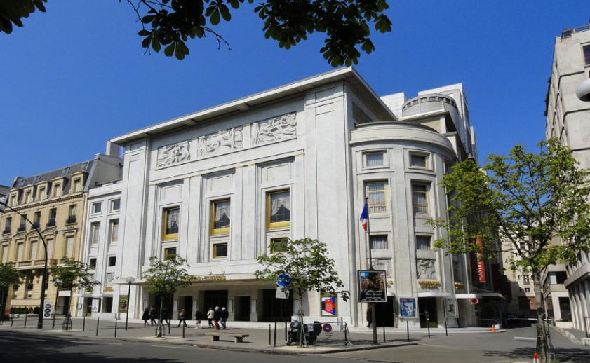

В якому місті знаходиться театр на Єлисейських полях?

а)Париж

б)Лондон

в)Берлін

г)Відень

7.

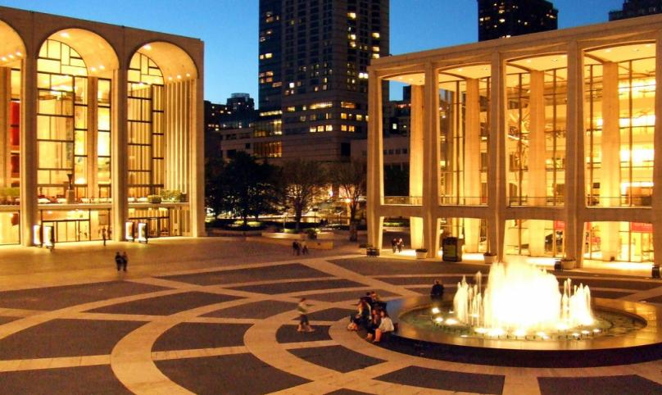

В якому місті знаходиться Лінкольн-центр?

а)Нью-Йорк

б)Бостон

в)Чикаго

г)Філадельфія

8.

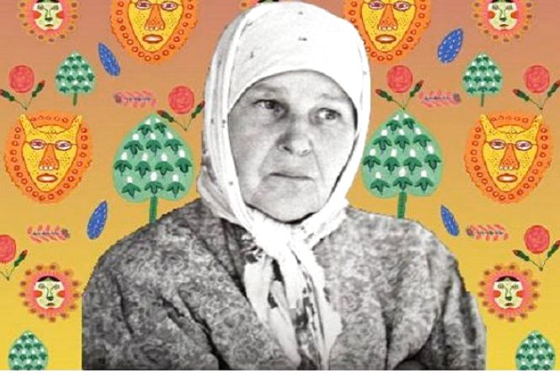

Що в своїй творчості не зображувала на малюнках М. Приймаченко?

а)Сонячні квіти

б)Екзотичні звірі

в)Чудернацькі пташки

г)Великі дерева.

9. Постмодернізм бере свій початок з авангардної течії:

а) кубізму

б) футуризму

в) дадаїзму

10. Крапельна техніка «дріппінг» належить:

а) Джексону Полоку

б) Марселю Дюшану

в) Гансу Арпу

11. Хто з майстрів поп-арту мав українське походження?

а) Рой Ліхтенштейн

б) Клас Ольдебург

в) Енді Ворхол

12.До новітніх театралізованих форм мистецтва дії належить :

а) симулякр

б) інсталяція

в) перформанс

**Ключ для перевірки**

|  |  |  |  |
| --- | --- | --- | --- |
| 1а | 2б | 3а | 4а |
| 5в | 6а | 7а | 8г |
| 9в | 10а | 11в | 12в |

**Гімнастика для очей <https://youtu.be/8G87kg9s1HM> .**

**5.Підсумок уроку.** Сьогодні ми пригадали та засвоїли вивчений матеріал, який розглядали під час роботи на уроках у першому семестрі.

Ви добре працювали на уроці, були дуже активними. Ви — справжні шанувальники Мистецтва!

**6.Домашнє завдання.** Помічайте прекрасне навколо себе. Творіть та витворяйте. Напередодні новорічних свят загадайте бажання та заспівайте разом із друзями новорічні пісні (усно).